冯官桥加油加气站（加气部分）现状照片

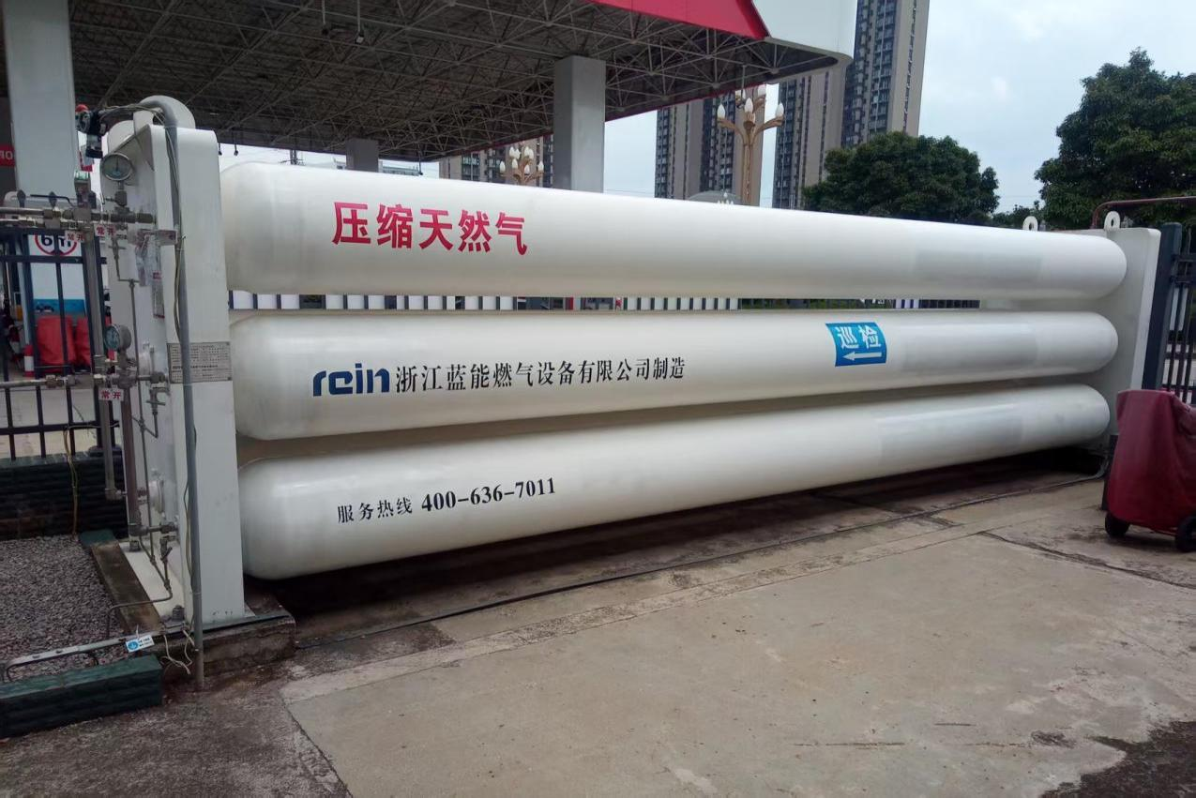

附件6 评价时的现场影像图片资料

图1 CNG储气瓶组
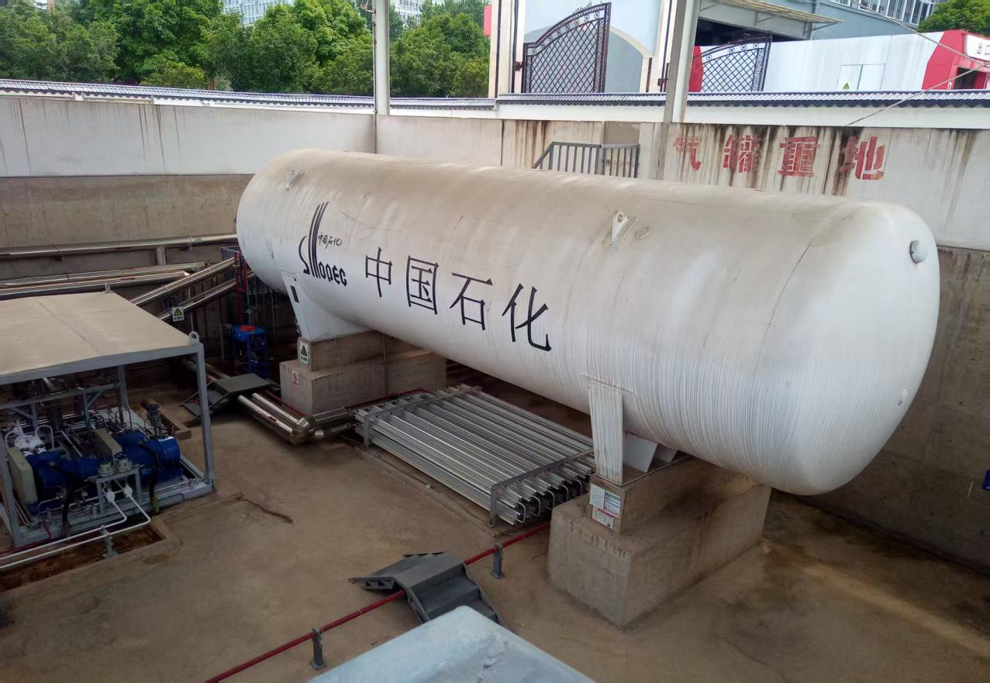

图2 半地下式LNG 储罐
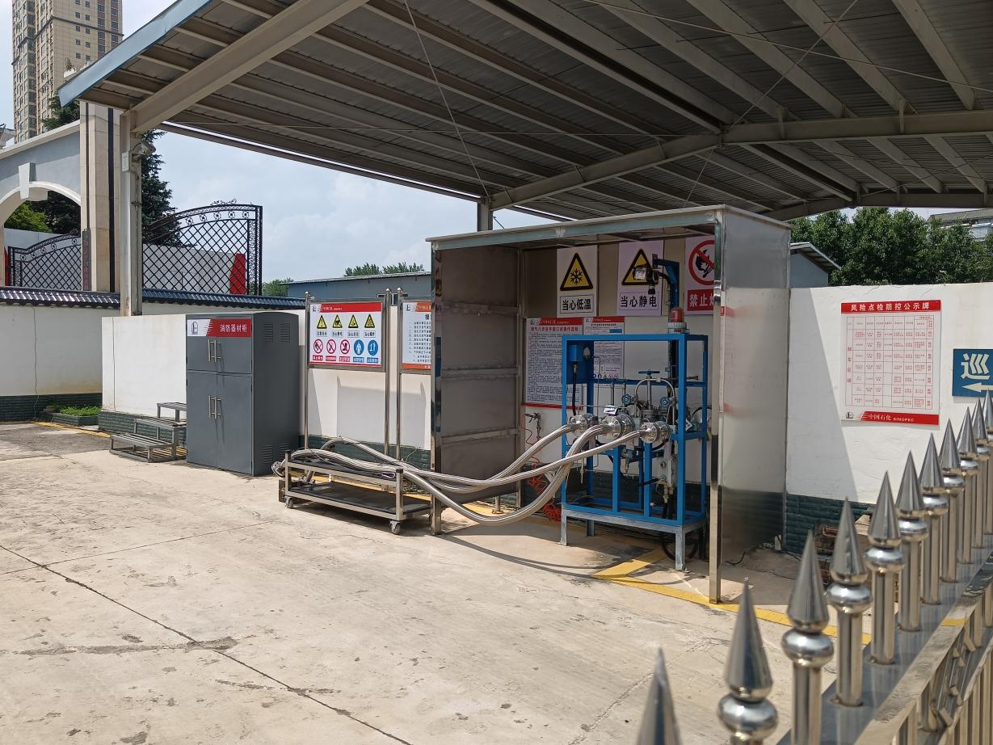
图3 L-CNG卸车装置
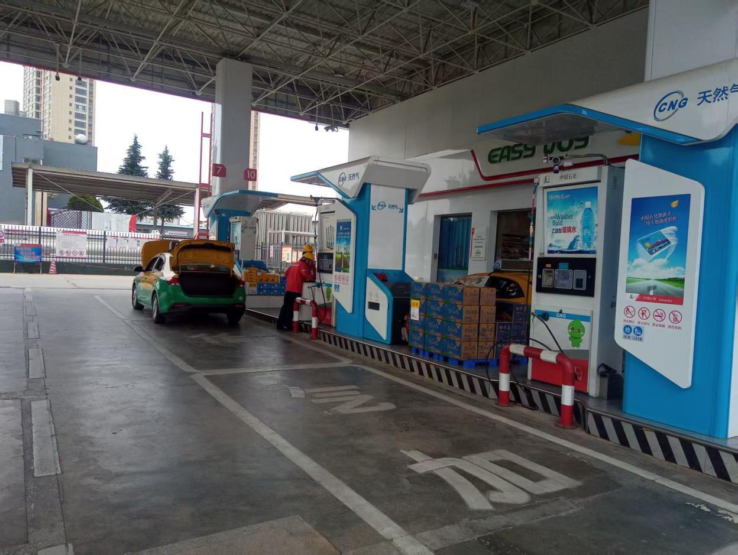

图4 CNG加气机

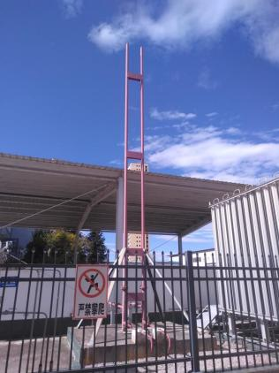
图 5 放散管
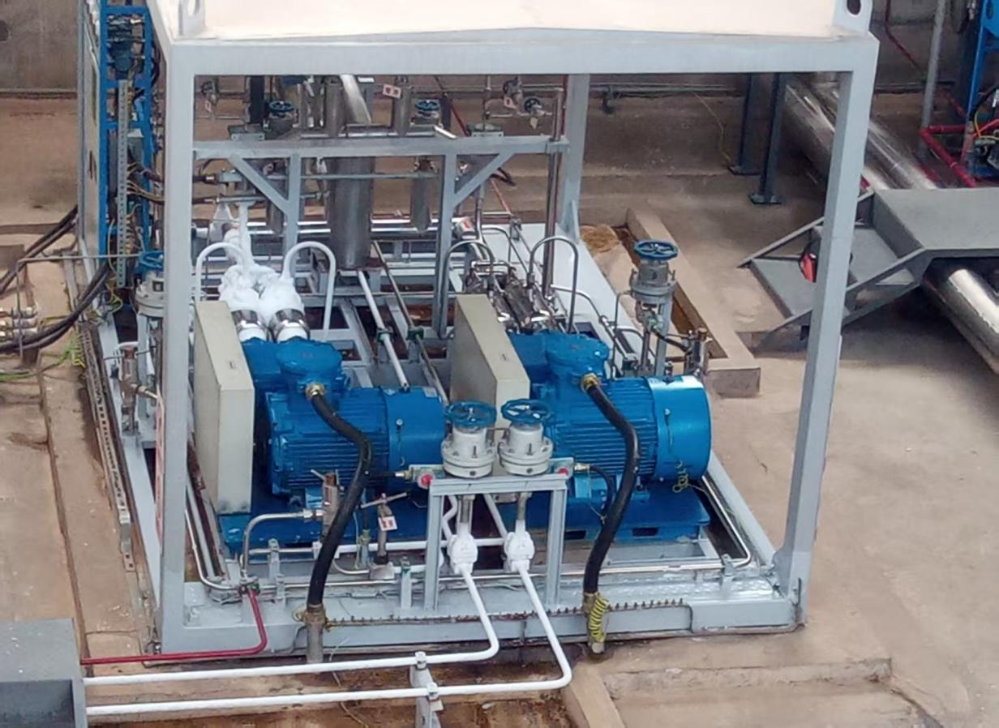

图6 加压柱塞泵

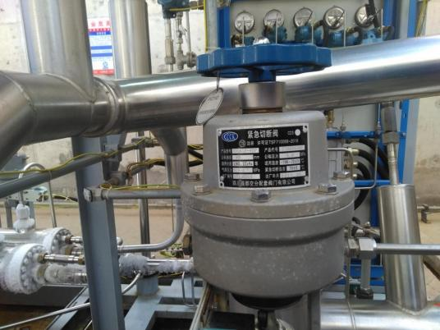
图7 LNG紧急切断阀
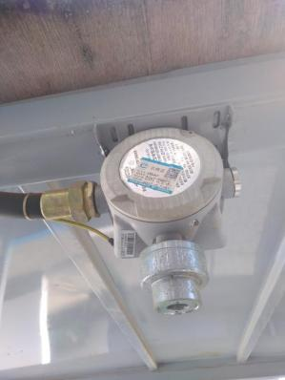
图8 LNG撬旁的防爆型可燃气体探测器

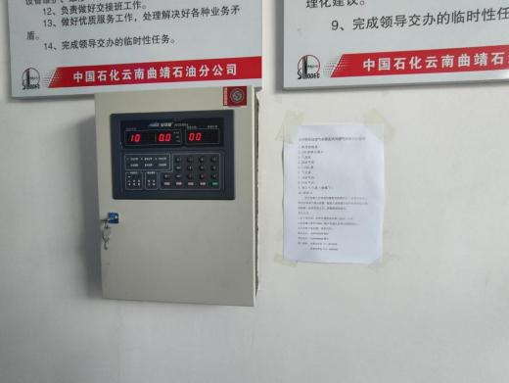
图9 可燃气体报警控制箱

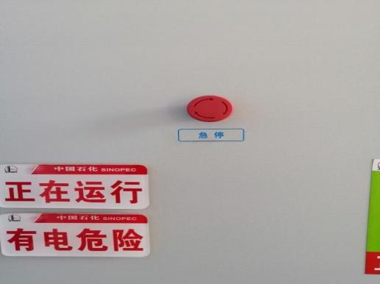
图10 设置在站控室的紧急切断阀

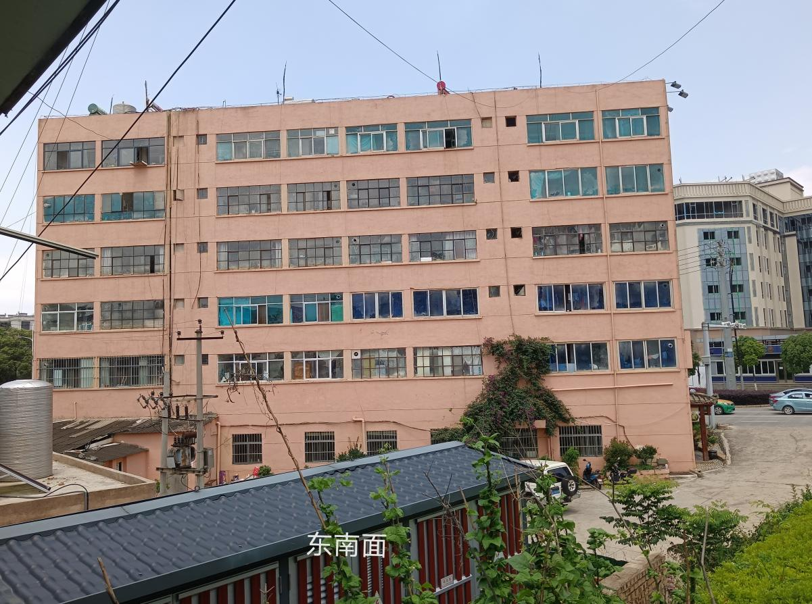

图11 加油加气站东南面围墙外民房
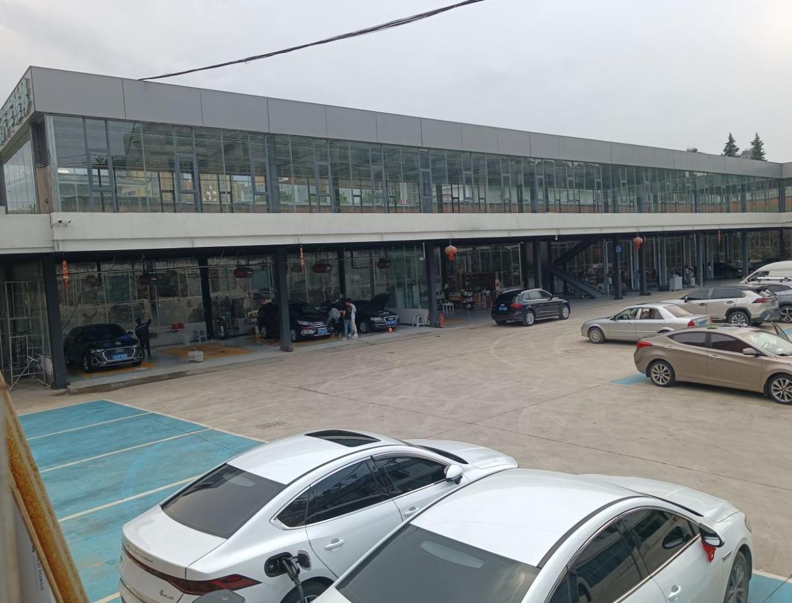

图12 加油加气站东北面围墙外云南雄鹰汽车服务有限公司

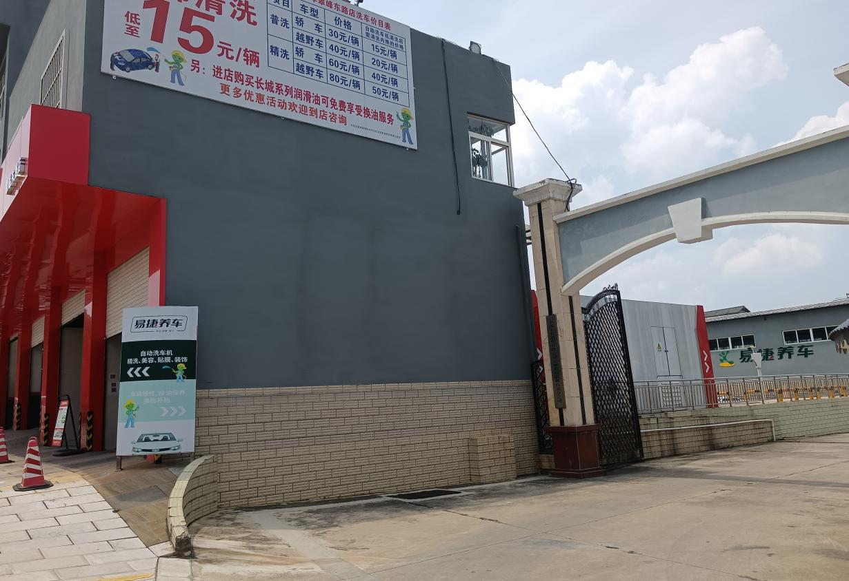
图13 加油加气站西北围墙外麒麟石油分公司（二楼和三楼）
一楼为汽车美容连锁店（无明火）
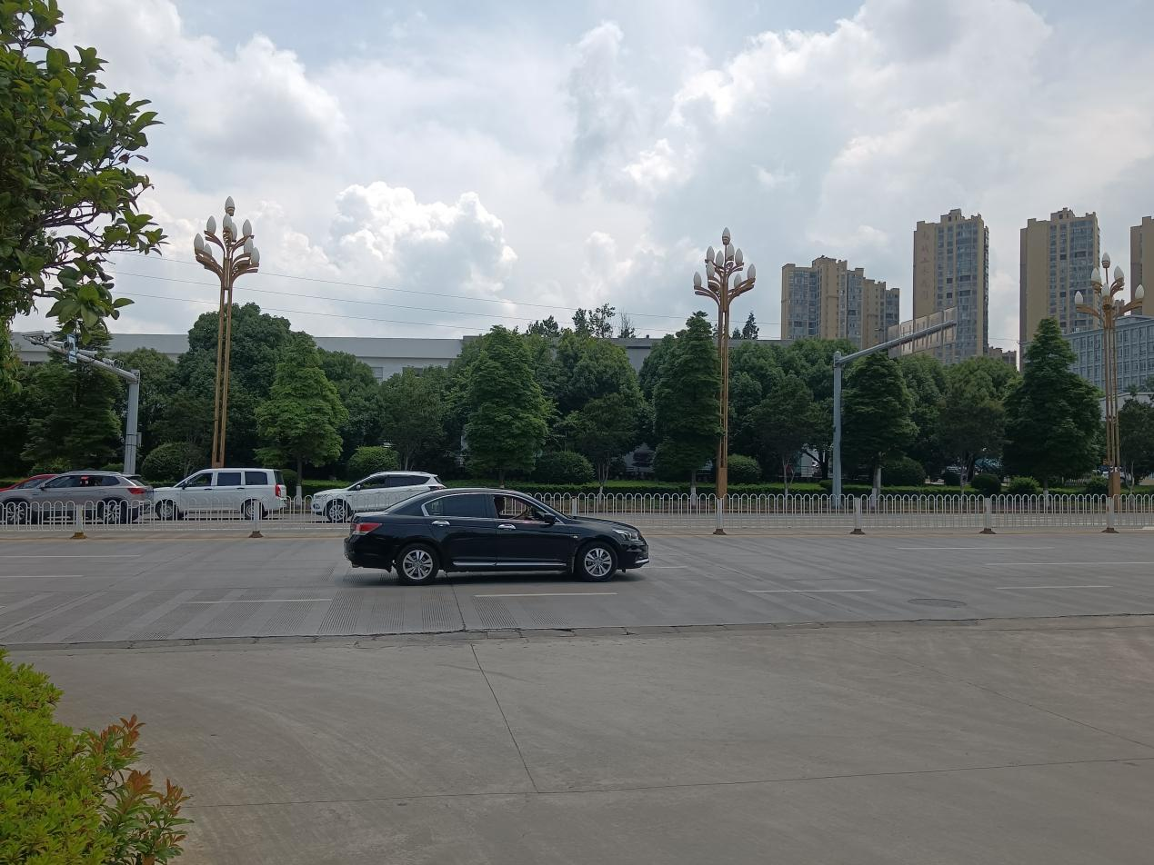

图14 加油加气站西南侧翠峰东路

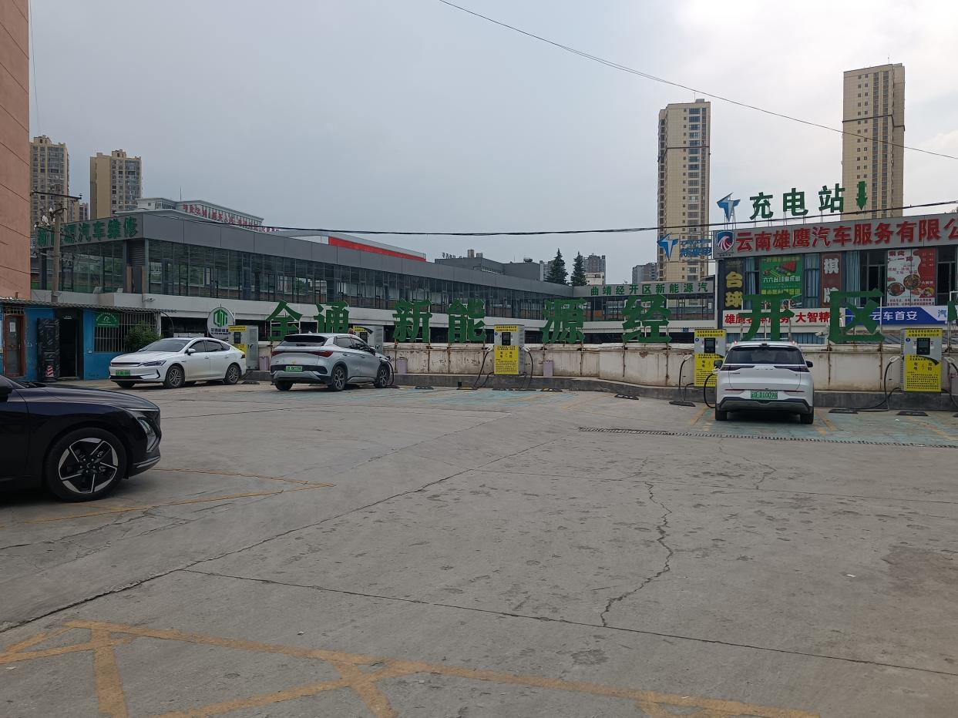

图15 加油加气站东面充电站
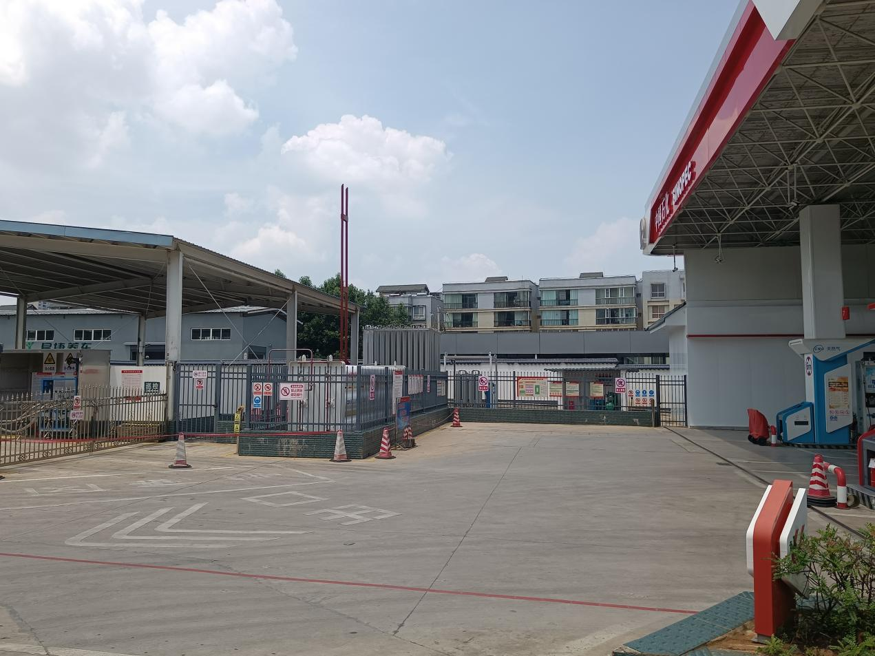

图16 冯官桥加油加气站加气部分
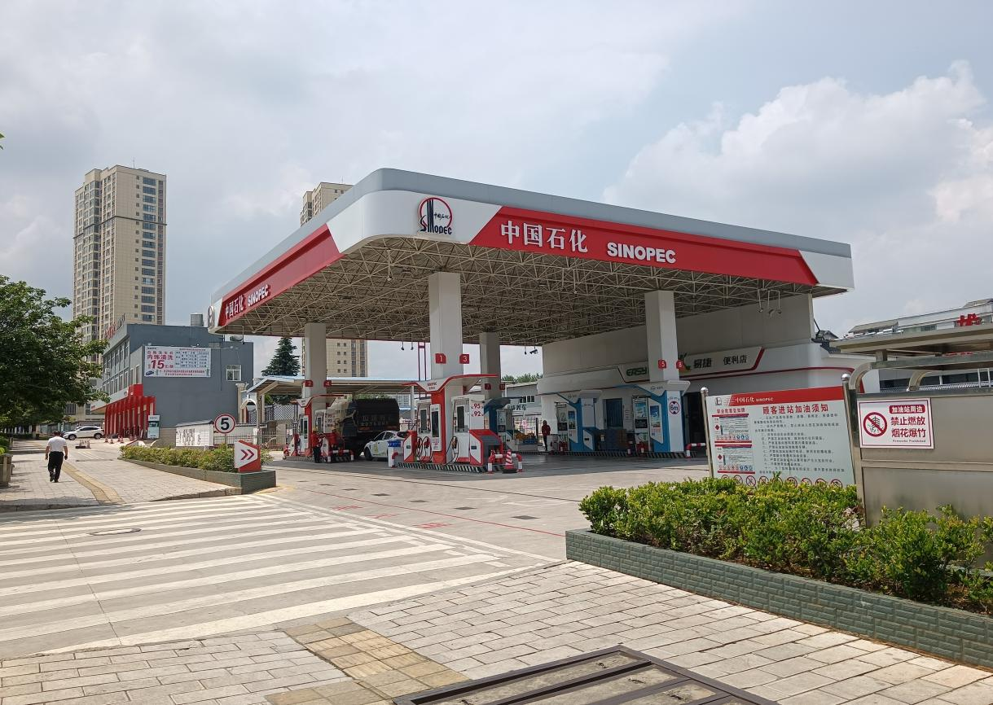

图17 冯官桥加油加气站全景图
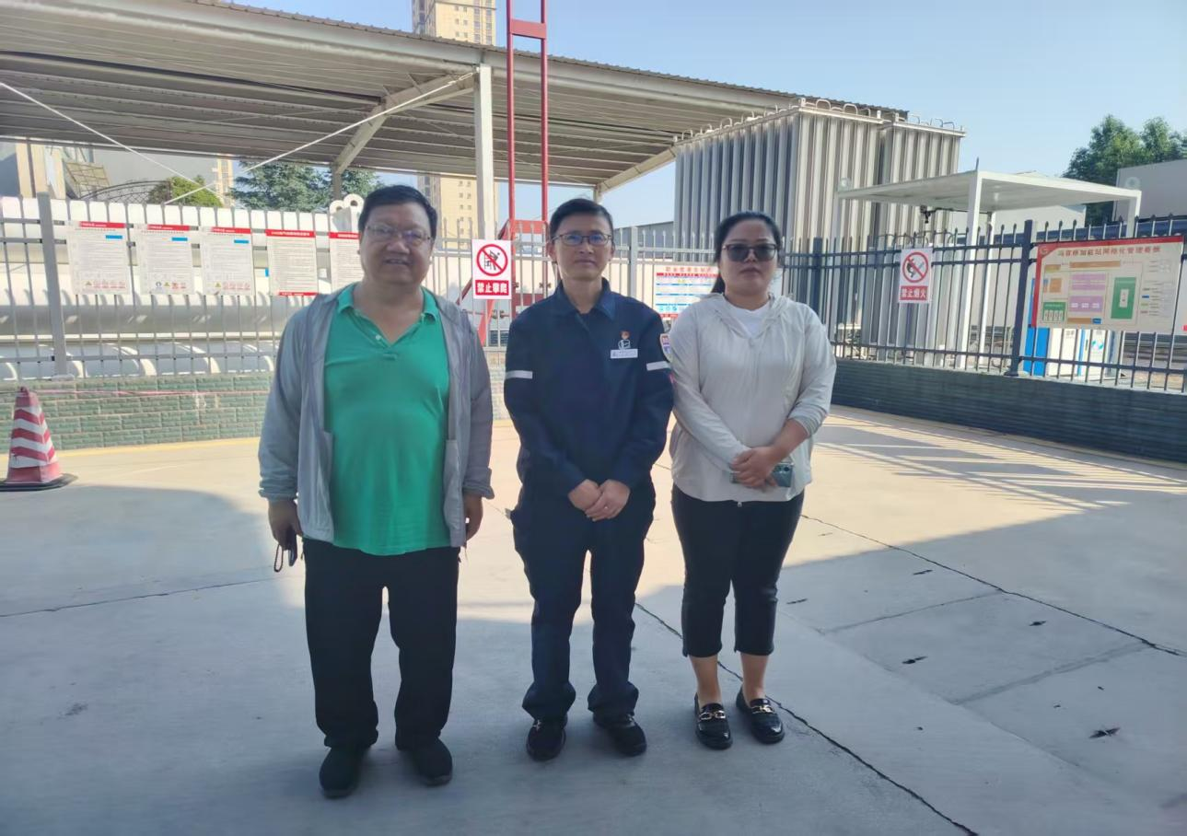

图6-18 评价人员现场照片

图18 评价人员现场照片左李晓达、中（企业陪同人员）、右袁志琴

